**Notulen medezeggenschapsraad Westwijzer 28 november 2024**

Kamil Colle is ons nieuwe MR lid namens de ouder.

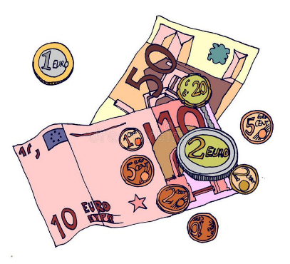

**Mededelingen**

* De begroting voor komend jaar is klaar en we staan in de plus.
* In de kleuterklassen gaat een leerkracht vanaf januari minder werken. Dit wordt opgevangen door een andere leerkracht die mee wil gaan werken. Hierdoor komt er wel een verschuiving van welke leerkracht voor welke groep staat in de kleuterklassen. De leerlingen blijven allemaal in dezelfde groep.



* We zijn aan het kijken wat de mogelijkheden zijn om gezonde gratis schoolmaaltijden aan te bieden. Hierover krijgen ouders binnenkort meer informatie.
* De takenlijst voor het personeel is klaar. Daarop staat hoeveel uur een leerkracht bezig is met een werkgroep (bv de sinterklaas werkgroep of het organiseren van een schoolreisje)

**Rondvraag**

Geen vragen.

**Vanuit MR**

Jeffrey heeft de MR verlaten en Kamil is nieuw in de MR. Jeffrey was de voorzitter. Daarom moeten we de taken binnen de MR opnieuw verdelen. Omdat Manusha niet aanwezig was, doen we dit bij de volgende MR vergadering.

**GMR**

Niets binnen gekomen.

**Andere ingekomen post:**

Niets binnen gekomen

**Data volgende vergaderingen:**

16-1

27-3

15-5

5-6